**LAPORAN AKHIR PRAKTIKUM**

Mata Praktikum : Algoritma dan Pemrograman 2B

Kelas : 1IA13

Praktikum ke- : 5

Tanggal : 26 MEI 2023

Materi : QT DESIGNER

NPM : 51422161

Nama : Muhammad Tarmidzi Bariq

Ketua Asisten : Muhammad Wildan Firdausi

Paraf Asisten :

Nama Asisten : Muhammad Wildan Firdausi

Jumlah Lembar : 6 Lembar

**LABORATORIUM TEKNIK INFORMATIKA**

**UNIVERSITAS GUNADARMA**

**2023**

**LISTING PROGRAM**

**5 RECORD**

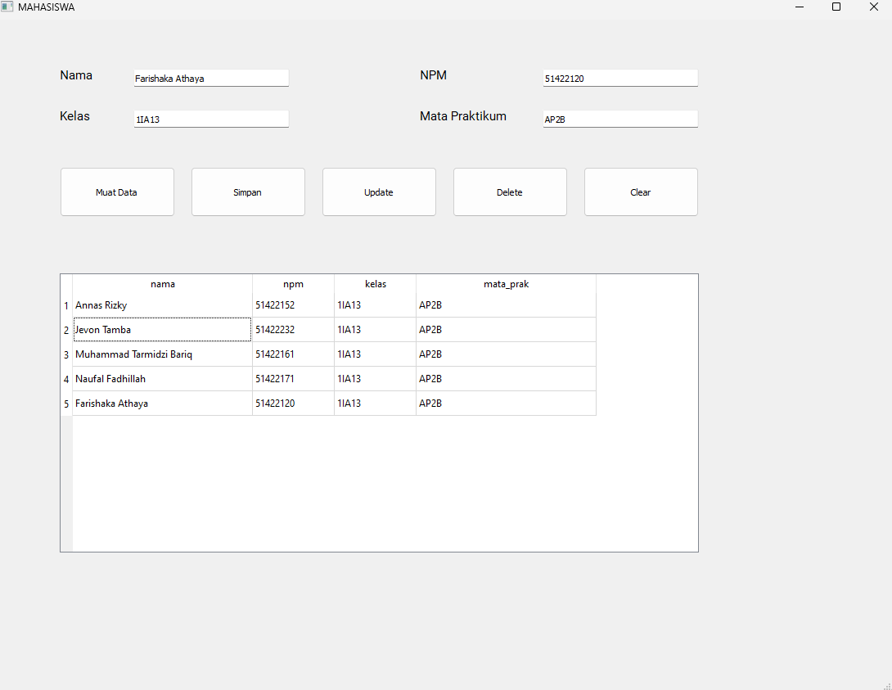

**UPDATE RECORD JEVON TAMBA menjadi kelas 1IA12**

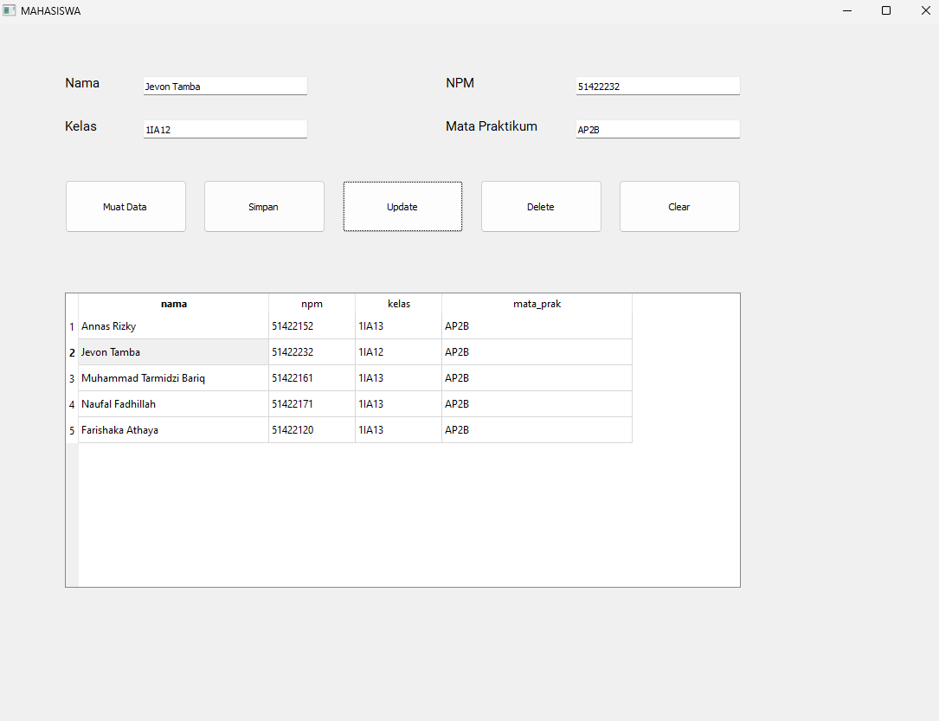

**DELETE DATA JEVON TAMBA**

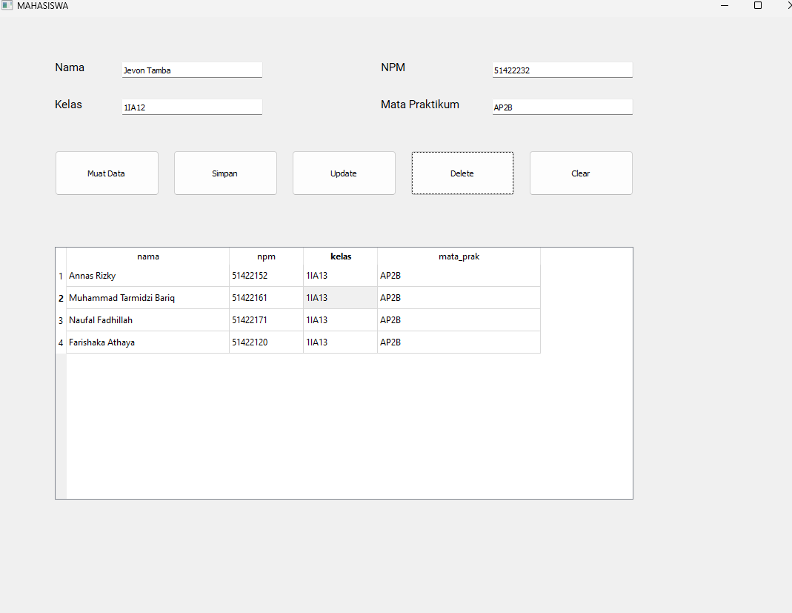

1. Mengimport modul yang diperlukan:

sys: Modul ini memberikan akses ke beberapa variabel dan fungsi yang digunakan untuk memanipulasi interpreter Python yang sedang berjalan.

PyQt5.QtWidgets: Modul ini berisi kelas-kelas yang digunakan untuk membuat antarmuka pengguna grafis (GUI) dengan menggunakan toolkit Qt.

1. Mengimport modul conndb yang mungkin merupakan modul koneksi ke database (tidak diberikan dalam contoh kode).
2. Membuat kelas MainWindow yang mewarisi kelas QtWidgets.QMainWindow. Kelas ini akan menjadi jendela utama aplikasi.
3. Di dalam kelas MainWindow, terdapat metode __init__ yang merupakan konstruktor kelas. Metode ini akan dieksekusi saat objek kelas dibuat. Pada metode ini dilakukan inisialisasi jendela utama, menghubungkan sinyal dan slot (event handling), dan mengatur tampilan tabel.
4. Terdapat beberapa metode lain seperti:

getData: Metode ini akan dipanggil saat pengguna mengklik pada salah satu baris tabel. Metode ini akan mengambil data dari baris yang diklik dan mengisinya ke dalam widget input teks.

createData: Metode ini akan dipanggil saat pengguna mengklik tombol "Simpan". Metode ini akan mengambil data dari widget input teks dan melakukan operasi INSERT untuk menyimpan data ke dalam database.

updateData: Metode ini akan dipanggil saat pengguna mengklik tombol "Update". Metode ini akan mengambil data dari widget input teks dan melakukan operasi UPDATE untuk memperbarui data dalam database.

loadData: Metode ini akan dipanggil saat aplikasi perlu memuat data dari database. Metode ini akan melakukan operasi SELECT untuk mendapatkan data dari tabel dan menampilkannya di tabel GUI.

deleteData: Metode ini akan dipanggil saat pengguna mengklik tombol "Delete". Metode ini akan mengambil data dari widget input teks dan melakukan operasi DELETE untuk menghapus data dari database.

clear: Metode ini akan dipanggil saat pengguna mengklik tombol "Clear". Metode ini akan menghapus teks dari widget input teks.

1. Membuat instance dari QApplication yang merupakan objek utama aplikasi GUI.
2. Membuat instance dari MainWindow dan menampilkannya.
3. Memulai eksekusi aplikasi dengan memanggil app.exec_(). Ini akan menjalankan loop utama aplikasi yang menangani sinyal dan menjalankan event handling.